PEDIDO DE PROVIDÊNCIAS Nº 405/2025

Operação tapa-buraco na Rua Silveira Martins, número 94, na esquina com a Rua São Jacó.

Solicita-se que, após os trâmites regimentais, seja enviada cópia da presente proposição ao Poder Executivo, para que realize as seguintes providências:

Operação tapa-buraco na Rua Silveira Martins, número 94, na esquina com a Rua São Jacó. O ponto de referência é o Restaurante Bifão, quase em frente.

Diante do acima exposto, sabedores da atenção de Vossa Excelência e dos anseios da comunidade, contamos com o apoio e atendimento do pedido.

Novo Hamburgo, 21 de fevereiro de 2025.

Vereador Giovani Caju

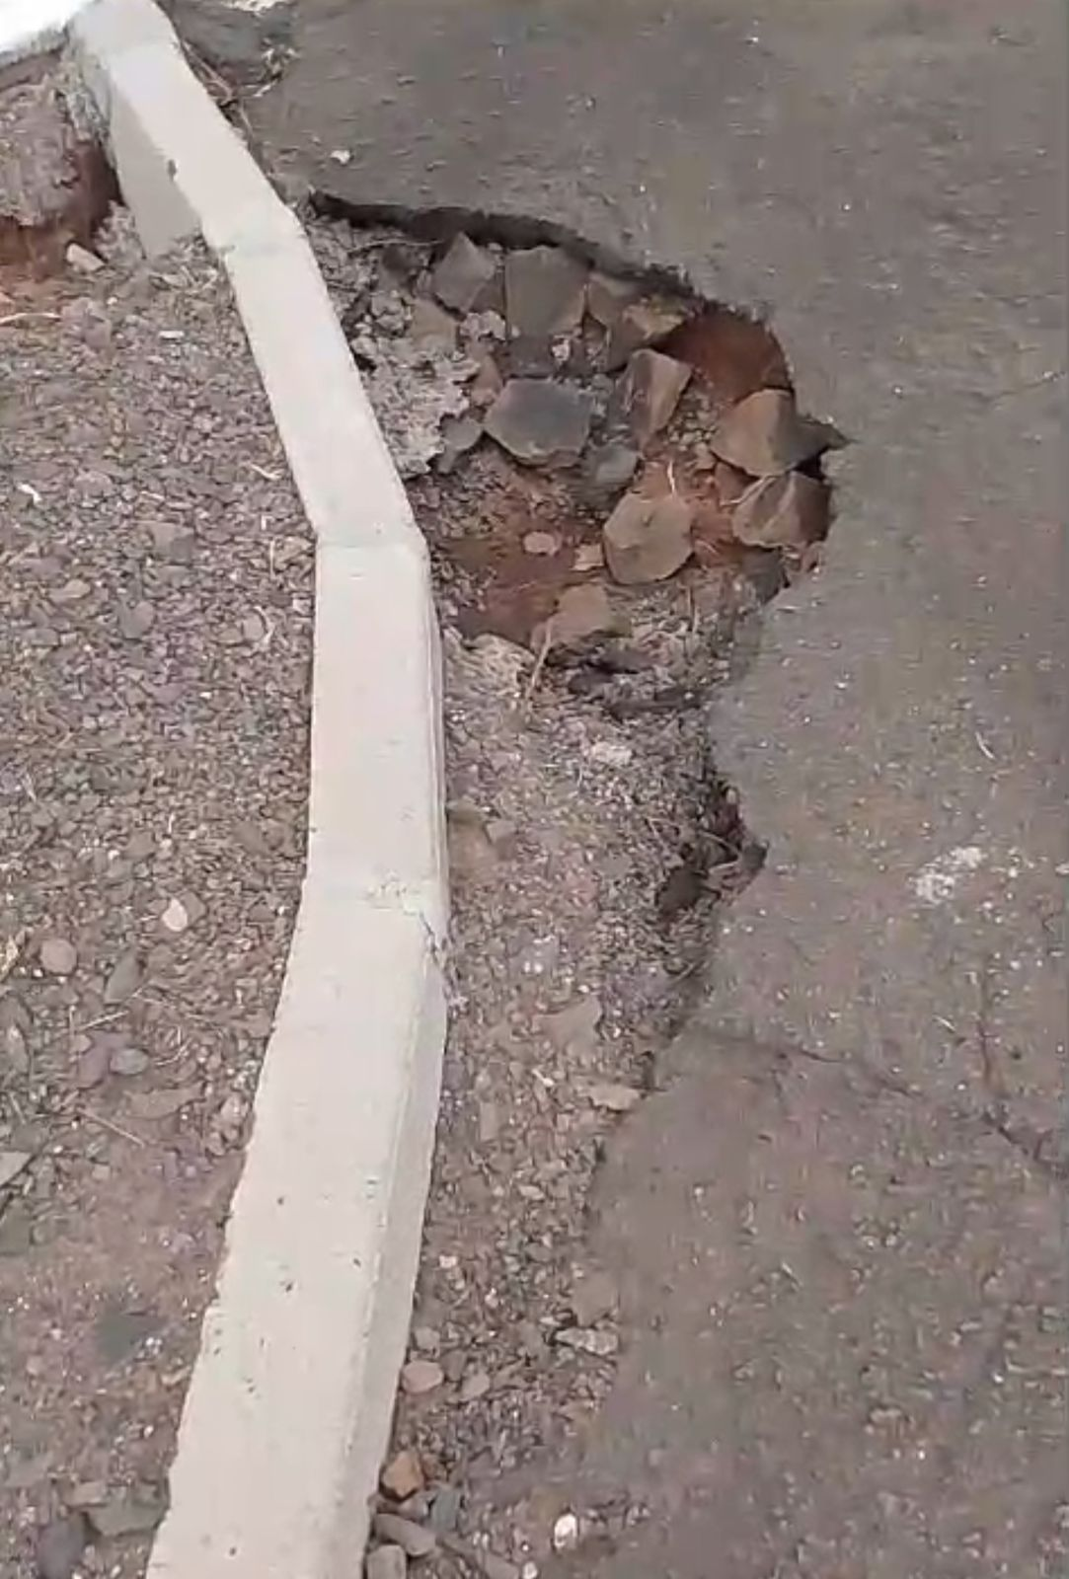

Obs.: Redação conforme o original do autor.
/MST

